**Кожемяко Ян Давидов (Każamiaka Jan)**

8 ноября 1791 г – крещение (НИАБ 136-13-894, лист 14, №53/1791-р (ориг)).

**НИАБ 136-13-894:** Лист 14. **Метрическая запись №53/1791-р (ориг).**

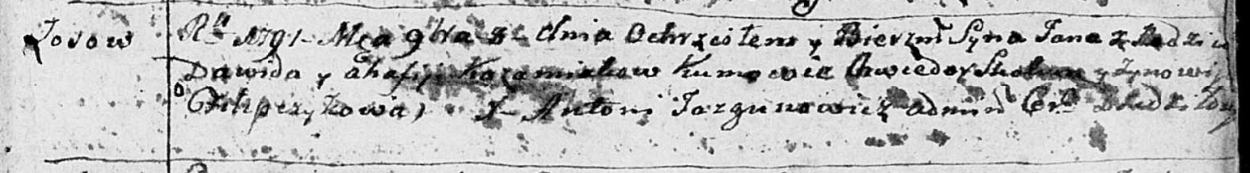

Дедиловичская Покровская церковь. 8 ноября 1791 года. Метрическая запись о крещении.

Każamiaka Jan – сын родителей с деревни Осовo.

Każamiaka Dawid – отец.

Każamiakowa Ahafija – мать.

Skakun Chwiedor - кум.

Filipczykowa Zynowija - кума.

Jazgunowicz Antoni – ксёндз.